Presseinformation

Noch besser als die Norm
Zumtobel Lichtkonzept im Austrian Standards Meeting Center

Im Meeting Center von Austrian Standards, der österreichischen Plattform für nationale, europäische und internationale Normung, treffen jährlich rund 5.900 Expertinnen und Experten zu mehr als 1.000 Meetings zusammen, um Standards festzulegen. Weitere 2.000 Personen kommen pro Jahr zu Trainings und Seminaren. In einer angenehmen Umgebung, in der sich die Teilnehmer wohlfühlen, fällt das Zusammenarbeiten deutlich leichter. Austrian Standards hat deshalb den Sitzungsbereich des Meeting Centers einer umfassenden Erneuerung unterzogen. Neben einem großzügigen Umbau der Räume gehörte dazu auch die Installation eines ganzheitlichen Lichtkonzeptes von Zumtobel, das eine ansprechende Atmosphäre schafft und einen konstruktiven Austausch fördert.

Dornbirn, November 2012 - „Die Ausgestaltung der Räume sollte so sein, dass sie kreatives Arbeiten fördert“, erklärt Gerhard Hartmann, Managing Director bei Austrian Standards. Eine der zentralen Anforderungen war, Tageslicht für alle Räume zu ermöglichen. Transparente Trennwände und Lichtkuppeln lassen nun mehr Licht in das Gebäude und schaffen ein offenes Raumgefühl. Unterstützt wird die natürliche Beleuchtung von einem Lichtkonzept mit LED-Technologie von Zumtobel. „Gemeinsam mit dem Architekten Christoph Schiener haben wir eine Erlebniswelt mit unterschiedlichen Lichtstimmungen geschaffen“, sagt Martin Birnbaum, Leiter der Projektentwicklung bei Zumtobel. Ziel war es, die einzelnen Bereiche des Meeting Centers nicht wie bisher einfach nur funktional auszuleuchten, sondern ein Ambiente zu schaffen, in dem sich Menschen wohlfühlen. Darüber hinaus sollen einzelne Räume nicht nur für Besprechungen und Seminare, sondern auch für Abendveranstaltungen genutzt werden. Die Lichtlösung von Zumtobel unterstützt die Multifunktionalität der Räume.

Im Veranstaltungssaal des Meeting Centers setzt Zumtobel die LED-Leuchte Panos Infinity Tunable White ein. Mit Hilfe des Circe Tune Steuerungselements kann die Farbtemperatur des Downlights von 2700 (warmweiß) bis 6500 (kaltweiß) Kelvin erhöht werden. Die entsprechende Lichtwirkung gibt dem Saal je nach Bedarf eine festliche Stimmung oder aber eine kühle, anregende Atmosphäre. In den Gängen und Vorräumen des Meeting Centers kommen die hocheffizienten LED-Downlights Micros zum Einsatz. Sie betonen die Eingänge zu den Seminarräumen und akzentuieren Wände. Micros ist besonders nachhaltig, denn die Leuchte verbraucht mit nur 7 Watt Leistung rund 80 Prozent weniger Energie als eine herkömmliche Halogenleuchte mit 35 Watt. Für den Lounge-Bereich wählte Zumtobel die dimmbare Leuchte Ondaria, die sich durch ein direktes, weiches Licht auszeichnet. Im großen Pausenraum mit einer Lichtkuppel setzen Supersystem Spots und Lichtleisten die besondere Architektur des Raumes in Szene.

Ein Video zum Lichtkonzept von Zumtobel im Meeting Center von Austrian Standards finden Sie unter folgendem Link: www.youtube.com/watch?v=bA_kuyAaK2U

Bildunterschriften:

(Photo Credits: Zumtobel)

Bild 1: Die hocheffizienten LED-Downlights Micros beleuchten die Eingänge zu den Seminarräumen und akzentuieren Wände.

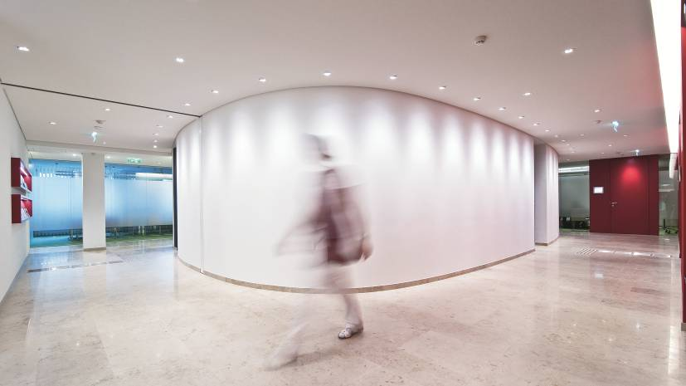

Bild 2: Die besondere Architektur des Pausenraumes wird durch Supersystem Spots und Lichtleisten betont.

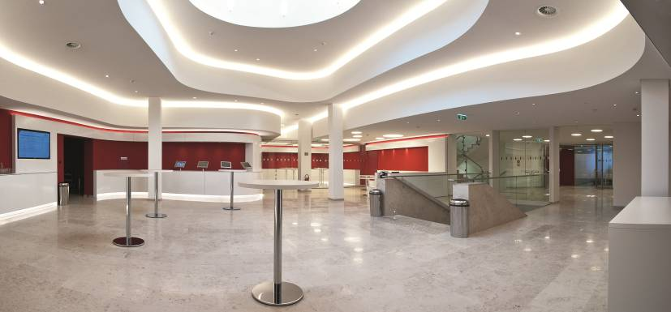

Bild 3: Austrian Standards ist die anerkannte österreichische Plattform für nationale, europäische und internationale Normung.

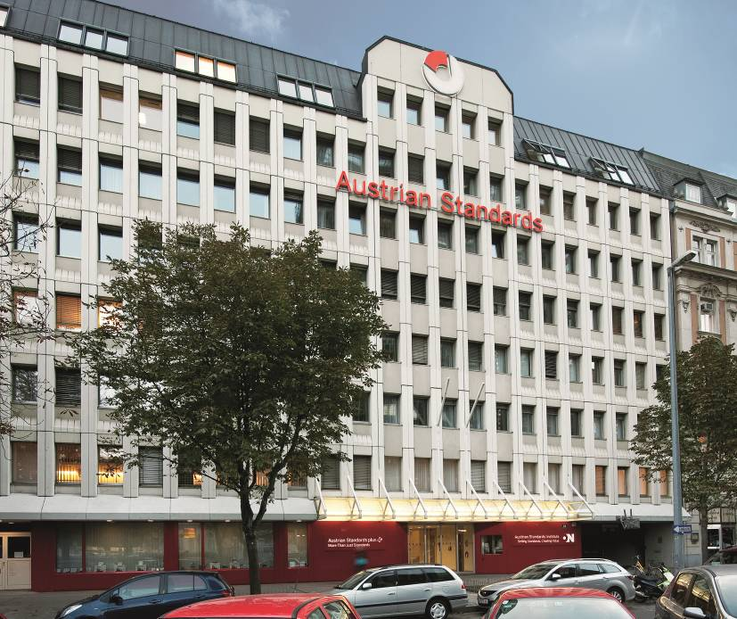

Weitere Informationen:
Zumtobel Lighting GmbH  Nikolaus Johannson  Head of Brand Communication  Schweizer Strasse 30  A-6850 Dornbirn  Tel +43-5572-390-26427  Mobil +43-676-8920-3202  Email nikolaus.johannson@zumtobel.com  www.zumtobel.com | Zumtobel Lighting GmbH  Daniel Lechner  Marketing-Direktor Österreich & CEE  Donau-City-Straße  A-1220 Wien  Tel.: +43 (1) 258 26 01 82875  Email daniel.lechner@zumtobel.com  www.zumtobel.at

Adressen:
Austrian Standards Institute  Heinestraße 38, 1020 Wien  Tel.: +43 1 213 00  www.austrian-standards.at | Schiener Architects and Designers  Kirchengasse 13/7, 1070 Wien  Tel.: +43 1 890 2740  www.schiener-architects.com

Über Zumtobel
Zumtobel ist international führender Anbieter ganzheitlicher Lichtlösungen, die das Zusammenspiel von Licht und Architektur erlebbar machen. Als Innovationsführer bietet der Leuchtenhersteller ein umfassendes Spektrum an hochwertigen Leuchten und Lichtsteuerungssystemen für die unterschiedlichsten Anwendungsbereiche der professionellen Gebäudebeleuchtung – darunter Büro- und Bildungseinrichtungen, Verkauf und Präsentation, Hotel und Wellness, Gesundheit und Pflege, Kunst und Kultur sowie Industrie und Technik. Zumtobel ist eine Marke der Zumtobel AG mit Konzernsitz in Dornbirn, Vorarlberg (Österreich).

Zumtobel. Das Licht.

